Инициализация полей по умолчанию
Стоит отметить, что начиная с версии C# 10, мы можем напрямую инициализировать поля структуры при их определении (до C# 10 это делать было нельзя):
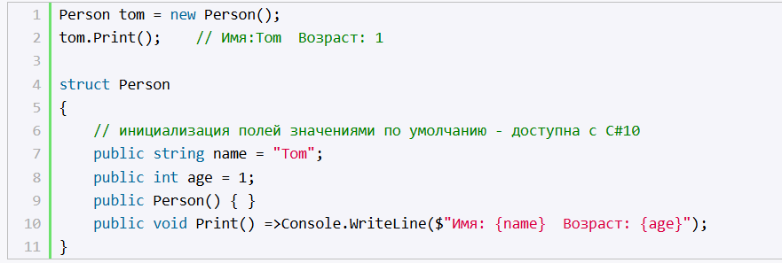
Однако даже в этом случае, несмотря на значения по умолчанию, необходимо явно определить и вызывать конструктор, если мы хотим использовать эти значения.
Конструкторы структуры
Как и класс, структура может определять конструкторы. Например, добавим в структуру Person конструктор:
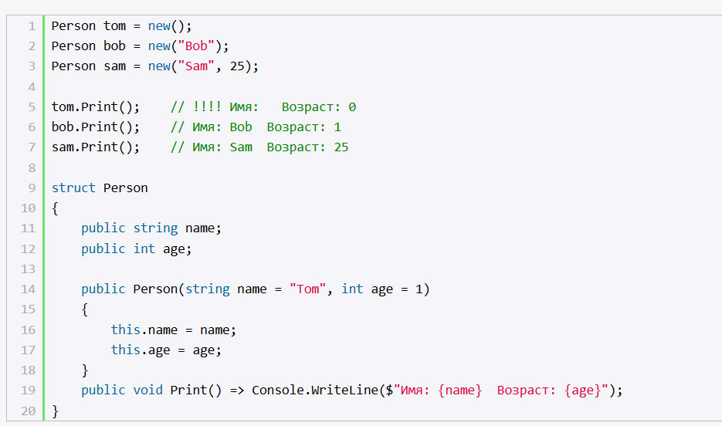
В данном случае в структуре Person определен конструктор с двумя параметрами, для которых предоставлены значения по умолчания. Однако обратите внимание на создание первого объекта структуры:
Здесь по-прежнему применяется конструктор по умолчанию, тогда как при инициализации остальных двух переменных структуры применяется явно определенный конструктор.
Однако начиная с версии C# 10 мы можем определить свой конструктор без параметров:
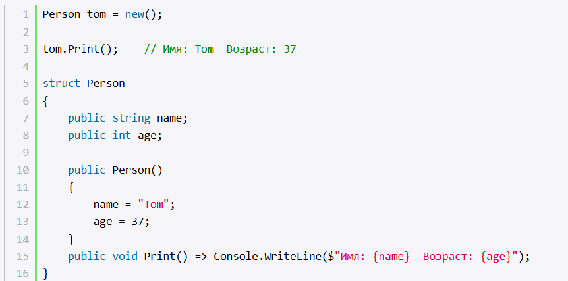
Стоит отметить, что до версии C# 11 при определении конструктора структуру в нем необходимо было инициализировать все поля структуры, начиная с версии C# 11 это делать необязательно.
В случае если нам необходимо вызывать конструкторы с различным количеством параметров, то мы можем, как и в случае с классами, вызывать их по цепочке:
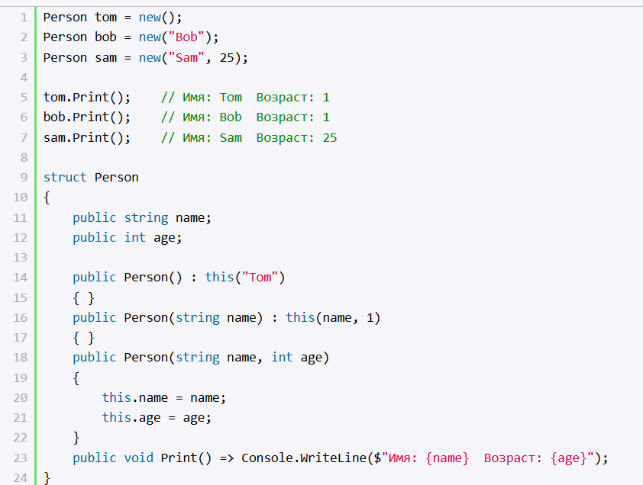
Консольный вывод программы:
Имя: Tom Возраст: 1
Имя: Bob Возраст: 1
Имя: Sam Возраст: 25
Начиная с версии C# 12 для структур, как и для классов, можно определять первичные конструкторы. Первичные конструкторы позволяют добавлять параметры к определению класса/структуры и использовать эти параметры внутри класса/структуры:
